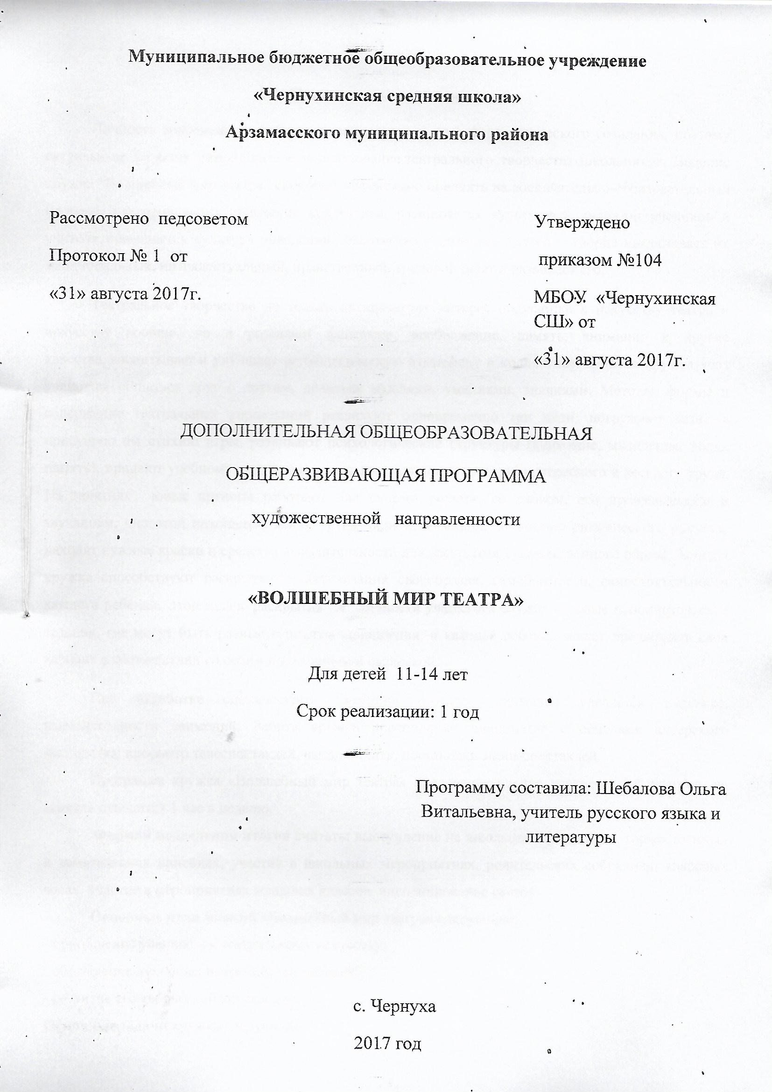

Пояснительная записка
Личность современного ребенка складывается в атмосфере творческого созидания, поэтому актуальным является разнообразное использование театрального творчества школьников. Ведение кружка “Волшебный мир театра” способно эффективно повлиять на воспитательно-образовательный процесс, т.к. происходит сплочение коллектива, расширяется культурный диапазон учеников и учителя, повышается культура поведения. Знакомство с позицией актера – творца накапливает их эмоциональный, интеллектуальный, нравственный, трудовой опыт и развивает его.
Театральное творчество не только активизирует интерес школьника к искусству театра и искусству вообще, но и развивает фантазию, воображение, память, внимание и другие качества, воспитывает и улучшает психологическую атмосферу в коллективе. Занятия кружка учат учащихся общаться друг с другом, делиться мыслями, умениями, знаниями. Методы, формы и содержание театральных упражнений реализуют одновременно три цели: погружают детей в присущую им стихию игры, развивают психологические структуры (внимание, мышление, волю, память), придают учебному дню привлекательные для детей качества интересного и веселого труда. На занятиях юные артисты работают над своими ролями, со словом, его произнесением и звучанием, чистотой интонации, ясной артикуляцией, мимикой, точностью ритмического рисунка, находят нужные краски и средства выразительности для раскрытия художественного образа. Занятия кружка способствуют раскрытию и активизации своеобразия, самобытности, самостоятельности каждого ребенка. Этой задаче раскрытия “Я” личности учащегося служат игровые исполнительские задания, где могут быть разные варианты исполнения, и каждый ребенок может предложить свой вариант в соответствии со своим пониманием и выдумкой.
При отработке сценического движения большое внимание уделяется пластике, выразительности движений. Работа кружка предполагает знакомство с основами актерского мастерства, просмотр телеспектаклей, выезд в театр, постановки мини-спектаклей.
Программа кружка «Волшебный мир театра» предназначена для учащихся 5-8 классов, на занятия отводится 1 час в неделю.
Формой подведения итогов считать: выступление на школьных праздниках, торжественных и тематических линейках, участие в школьных мероприятиях, родительских собраниях, классных часах, участие в мероприятиях младших классов, инсценирование сказок.
Основные цели занятий «Волшебный мир театра» следующие:
- приобщение учащихся к театральному искусству;
- обогащение духовных потребностей ребенка;
- развитие его творческой активности.
Основные задачи кружка следующие:
- пробудить эстетическое чувство и творческое начало;
- освоить необходимые навыки актерской техники;
- развить умение держаться на сцене и вызывать у зрителей живой эмоциональный отклик;
- развить природные детские способности учащихся: фантазию, воображение, внимание, контактность.

Планируемые результаты освоения программы

Обучающиеся должны знать
- правила поведения зрителя, этикет в театре до, во время и после спектакля;
- виды и жанры театрального искусства (опера, балет, драма; комедия, трагедия; и т. д.);
- чётко произносить в разных темпах 8-10 скороговорок;
- наизусть стихотворения русских авторов.
Обучающиеся должны уметь
- владеть комплексом артикуляционной гимнастики;
- действовать в предлагаемых обстоятельствах с импровизированным текстом на заданную тему;
- произносить скороговорку и стихотворный текст в движении и разных позах;
- произносить на одном дыхании длинную фразу или четверостишие;
- произносить одну и ту же фразу или скороговорку с разными интонациями;
- читать наизусть стихотворный текст, правильно произнося слова и расставляя логические ударения;
- строить диалог с партнером на заданную тему;
- подбирать рифму к заданному слову и составлять диалог между сказочными героями.

Предполагаемые результаты реализации программы
Воспитательные результаты работы по данной программе внеурочной деятельности можно оценить по трем уровням.

Результаты первого уровня (Приобретение школьником социальных знаний): Овладение способами самопознания, рефлексии; приобретение социальных знаний о ситуации межличностного взаимодействия; развитие актёрских способностей.

Результаты второго уровня (формирование ценностного отношения к социальной реальности ): Получение школьником опыта переживания и позитивного отношения к базовым ценностям общества (человек, семья, Отечество, природа, мир, знания, культура)
Результаты третьего уровня (получение школьником опыта самостоятельного общественного действия): школьник может приобрести опыт общения с представителями других социальных групп, других поколений, опыт самоорганизации, организации совместной деятельности с другими детьми и работы в команде; нравственно-этический опыт взаимодействия со сверстниками, старшими и младшими детьми, взрослыми в соответствии с общепринятыми нравственными нормами.

Тематическое планирование театрального кружка «Волшебный мир театра»
№ | Дата  проведения | Тема  занятия | Цель | Содержание
1 |  | Что такое театр. | - Дать учащимся представление о театре.  - Ознакомить с историей театра.  - Активизировать словарь учащихся такими терминами как сцена, занавес, спектакль, дублер, аплодисменты, актер, сценарий и др. | - Беседа - диалог с показом иллюстраций, афиш, фотографий.  - Музыкально-пластический этюд «Я кленовый листочек».
2 |  | Театральные профессии. Костюмер. | - Познакомить учащихся с профессиями людей, работающих в театре. | - Беседа-диалог о театральных профессиях (актер, режиссер, художник, композитор и др).  - Знакомство с профессией костюмер.  - Изготовление костюма из подручного материала.  - Создание эскиза костюма для любимого персонажа сказки.  - Угадывание сказочных персонажей по костюмам.
3. |  | Театральные профессии. Художник-декоратор. | - Активизировать познавательный интерес к профессии художника-декоратора. | - Беседа-диалог о профессии художника декоратора с показом фотографий.  - Просмотр фильма о создании декораций.  - Изготовление эскизов декораций для постановки сказки «Курочка Ряба».
4. |  | Театральные профессии. Гример. | - Знакомство учащихся с профессией гримера.  - Продолжить развитие у учащихся воображения и творческих способностей. | - Беседа-диалог о профессии гримера.  - Просмотр видеозаписи о создании грима.  - Конкурс юных гримеров.
5. |  | Театральные профессии. Сценарист. | - Знакомство с работой сценариста.  - Тренировать умение учащихся следить за развитием событий.  - Активизировать память и внимание учащихся.  - Развивать умение логично и связно излагать свои мысли. | - Беседа-диалог о профессии сценариста.  - Работа со сценарием сказки.  - Знакомство с понятием ремарка.  - Написание собственного сценария по образцу.  - Игра «Буриме».  - Составление сюжета из пиктограмм.
6. |  | Театральные профессии. Актер. | - Знакомство учащихся с актерской профессией.  - Тренировка умений передавать знакомые эмоциональные состояния, используя импровизацию.  - Продолжать формировать у учащихся интерес к театрально-игровой деятельности. | - Беседа-диалог о профессии актера с демонстрацией фотографий и видеозаписи известных актеров театра.  - Импровизированное разыгрывание различных ситуаций.  - Игровое упражнение «Догадайся кто я».
7. |  | Основы актерского мастерства. Мимика и жесты. | - Активизировать использование в речи учащихся понятий мимика и жесты.  - Стимулировать желание искать выразительные средства для создания игрового образа.  - Совершенствовать умение изображать ту или иную эмоцию с помощью мимики.  - Способствовать преодолению застенчивости, раскрепощению, и повышению самооценки учащихся. | - Знакомство с понятиями «мимика» и «жесты».  - Мимическая гимнастика.  - И/у «Воздушный шар».  - И/у «Улыбаемся, удивляемся».  - Игра «Крокодил».
8. |  | Техника речи.  Инсценировка по крылатым выражениям из басен И.А. Крылова. Сценические этюды. | - Отрабатывать интонационную выразительность речи, дикцию.  - Развивать речевое дыхание.  - Развивать речевое внимание и артикуляционный аппарат. | - Артикуляционная гимнастика.  - Игровые упражнения со свечой.  - Скороговорки и чистоговорки.  - Речевая игра «Узнай по голосу».
9. |  | Игровой стречинг.  Игры по развитию внимания: «Имена», «Цвета», «Краски», «Садовник и цветы», «Айболит», «Адвокаты», «Глухие и немые», «Эхо», «Чепуха, или нелепица». | - Продолжать формирование у учащихся интереса к театрально-игровой деятельности.  - Побуждать учащихся к активному общению.  - Развивать воображение, память, речь и внимание учащихся. | - Сюжетные игры «Интервью у зверей».  - Создание собственной сказки по предложениям.  - Музыкально-пластические игры и упражнения.
10. |  | Урок актерского мастерства.  Психофизический тренинг, подготовка к этюдам. Развитие координации. Совершенствование осанки и походки. | - Развивать умение импровизировать.  - Развивать умение ритмично двигаться и соотносить движения с речью.  - Учить различать эмоции и изображать их с помощью мимики и жестов. | - Разминка (артикуляционная и мимическая гимнастика).  - Пластические этюды.  - Игра «Крокодил»  - И/у «Свет мой, зеркальце».
11. |  | Просмотр телеспектакля. | - Воспитывать у учащихся устойчивый интерес к спектаклю.  - Развивать у учащихся эстетические чувства. | - Просмотр телеспектакля.  - Его обсуждение.
12. |  | Составление сюжета на новый лад. | - Учить пересказывать содержание знакомой сказки.  - Развивать умение сочинять сказки.  - Развивать фантазию и воображение учащихся.  - Закрепить умение логично излагать свои мысли. | - Пересказ знакомой сказки .  - И/у «Придумай свои конец истории».  - Написании сценария сказки на новогодний лад.
13. |  | Создание костюмов и декораций для новогодней сказки. | - Совершенствовать всестороннее развитие творческих способностей учащихся.  - Развивать умение самостоятельно изготавливать атрибуты к сказке.  - Воспитывать аккуратность в работе. | - Создание костюмов для персонажей сказки.  - Совместное изготовление декораций к сказке.
14. |  | Распределение ролей. Репетиционное занятие по технике речи. Мимические и сценические движения. | - Учить передавать образы персонажей сказки в действиях.  - Воспитывать дружеские уважительные отношения между учащимися.  - Развивать интерес к сценическому искусству. | - Разминка.  - Обсуждение главных героев.  - Определение актеров на каждую роль.  - Обыгрывание диалогов.
15. |  | Генеральная репетиция. | - Совершенствование актерских навыков. | - Разминка.  - Репетиция спектакля в костюмах и декорациях.
16. |  | Премьера спектакля на новогодний праздник. | - Вызвать у учащихся положительные эмоции от игры на сцене.
17. |  | Игровой стречинг.  Отработка сценического этюда «Обращение» («Знакомство», «Пожелание», «Зеркало»). | - Развивать умения передавать характерные качества роли мимикой, голосом, жестами.  - Воспитывать у учащихся желание использовать в игровой деятельности элементы театра.  - Способствовать развитию внимания, наблюдательности, памяти. | - Разминка.  - И/у «Чего не хватает».  - Разгадывание загадок.  - Игра «Ассоциации».
18. |  | Техника речи.  Игры по развитию языковой догадки «Рифма», «Снова ищем начало», «Наборщик», «Ищем вторую половину», «Творческий подход», «По первой букве», «Литературное домино или домино изречений», «Из нескольких – одна» | - Продолжать развивать технику речи.  - Закреплять правильное произношение звуков.  - Отрабатывать дикцию и интонационную выразительность учащихся. | 1. Артикуляционная гимнастика.  2. Скороговорки.  3. И/у «Расскажи стихотворение с разными интонациями».  4.Музакальная игра  «Спой как …..»  5.И/у «В эфире новости»
19. |  | Игровая программа «Пойми меня». | - Развитие диалогической и монологической речи учащихся.  - Развивать связную речь учащихся, воображение, мышление и умение рассуждать.  - Развитие коммуникативных навыков учащихся. | - Игровая программа.
20. |  | Подготовка ко Дню Защитника Отечества. | - Побуждать учащихся к инициативе и самостоятельности в выборе сюжета, роли и средств перевоплощения.  - Создать условия для творческого самовыражения.  - Побуждать учащихся к диалогу со сверстниками, к игровому и речевому взаимодействию с ними. | - Разминка.  - Выбор этюдов для выступления на празднике и их обсуждение.  - Распределение ролей.
21. |  | Репетиционное занятие.  Обсуждение предлагаемых обстоятельств, особенностей поведения каждого персонажа на сцене. Обсуждение декораций, костюмов, сценических эффектов, музыкального сопровождения. Помощь «художникам» в подготовке эскизов несложных декораций и костюмов. | - Совершенствование актерских навыков.  - Работа над сценическими движениями, выразительностью и темпом речи, силой голоса. | - Разминка.  - Отработка диалогов.  - Объединенная репетиция этюдов.
22. |  | Выступление с театрализованными этюдами на празднике, посвященном Дню Защитника Отечества.
23. |  | Ритмопластика.  Сценический этюд «Скульптура». Сценические этюды в паре : «Реклама», «Противоречие». Сценические этюды по группам: «Очень большая картина», «Абстрактная картина», «натюрморт», «Пейзаж». | - Развивать и совершенствовать двигательные умения и навыки учащихся.  - Создать положительный эмоциональный настрой. | - Разминка.  - Пластические этюды на тему «В мире животных»  - Репетиция танца посвященного Международному женскому Дню.
24. |  | Игровой стречинг «В мире цветов». | - Разнообразить творческую деятельность учащихся.  - Поддерживать у учащихся познавательный интерес.  - Учить составлять короткие описания, используя образные слова и выражения.  - Учить определять отдельные черты характера. | - Знакомство с художественными произведениями о цветах.  - Отгадывание кроссворда цветы.  - Сочинение загадок о цветах.  - М/у «Цветы».  - Изготовление цветов из бросового материала.  - Игра «Ассоциации».
25. |  | Посещение театра. | - Продолжать формировать у учащихся интерес к театральной деятельности. | - Просмотр спектакля и его обсуждение.
26. |  | Музыкально-пластические игры и упражнения.  Сценические этюды. Шумное оформление по текстам, деление на группы, составление сценических этюдов. | - Совершенствование умений учащихся передавать мимикой, позой, жестом, движением основные эмоции и чувства.
27. |  | Игровой стречинг. | - Развитие навыков импровизации и творческой инициативы.  - Создать положительный эмоциональный настрой.  - Воспитывать необходимых соблюдения некоторых норм и правил поведения.  - Способствовать развитию у учащихся чувства правды и веры в вымысел. | - Разминка.  - И/ ситуация «В ресторане».  - И/с «В библиотеке».  - И/с «В транспорте».  - И/у «Правда, ложь».
28. |  | Гости к куклам. | - Создать у детей познавательный интерес к кукольному театру.  - Познакомить учащихся с видами театральных кукол. | - Беседа-диалог о разновидностях театральных кукол.  - Показ основных приемов руководства куклами.  - Работа каждого учащихся с куклой.
29. |  | Изготовление кукол. | - Совершенствовать самостоятельность учащихся в организации театральной деятельности.  - Воспитание аккуратности в работе.  - Воспитание умения работать в коллективе. | - Разминка.  - Определение основных черт персонажей сказки «Колобок».  - Изготовление кукол для инсценирования сказки «Колобок».
30. |  | Урок актерского мастерства.  Сценические этюды на воображение.  Изображение различных звуков и шумов, «иллюстрируя» чтение отрывков текста.  Этюд на состояние ожидания в заданной ситуации (5 человек одновременно). | - Тренировать навыки управления куклами на ширме.  - Отработать интонационную выразительность речи и сценические движения. | - Разминка.  - Отработка диалогов.  - Игровые этюды на ширме.
31. |  | Репетиционное занятие. Создание афиши. | - Совершенствование навыка управления куклами.  - Совершенствование техники речи и выразительных средств. | - Объединенная репетиция кукольного спектакля «Колобок» в декорациях.  - Создание афиши.
32. |  | Премьера спектакля для учащихся начальных классов. | - Сформировать у учащихся младших классов интерес к кукольному театру.
33. |  | Посещение театра. | - Продолжать формировать у учащихся интерес к театральному искусству. | - Просмотр спектакля и его обсуждение.
34-35. |  | Игровой стречинг. | - Создать положительную атмосферу в коллективе.  - Способствовать раскрепощению учащихся и развитию их творческого потенциала. | - Игровые упражнения и ситуации.



